DAMMEN VOOR HET GOEDE DOEL.

Dinsdag 12 mei willen wij tijdens de wedstrijd geld ophalen voor het goede doel. Dit is voor het Shelter Center in Pattaya die kinderen opvangt welke geen ouders meer hebben of door hun ouders in de steek zijn gelaten. Hiervoor is in Thailand geen steun van de overheid beschikbaar het shelter center is afhankelijk van giften en donaties van particulieren. De organisatie van het damtoernooi wil er graag aan mee werken om deze kinderen een mooie toekomst te bieden. Daarom vragen wij u net als vorig jaar een donatie te doen van 500 baht dat voor 100% ten goede zal komen voor het shelter center.

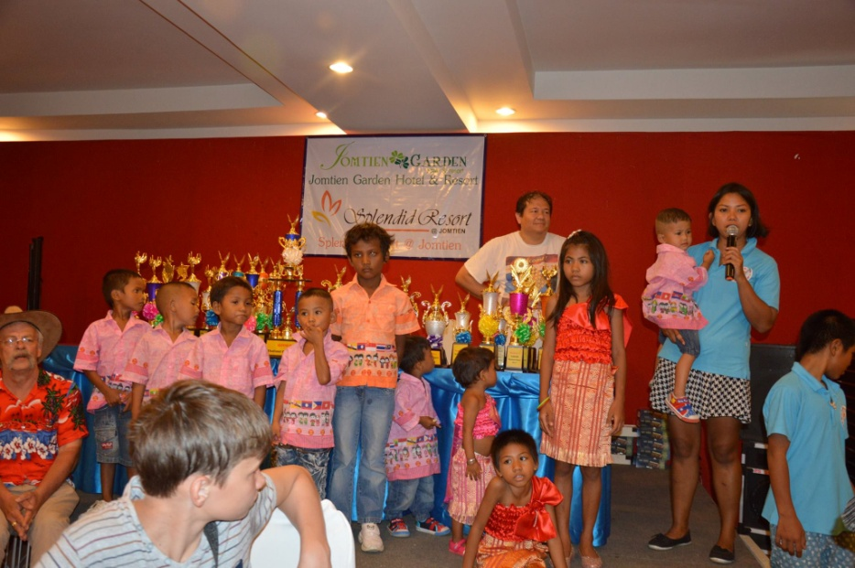
Op woensdag 13 mei brengen wij een bezoek aan het shelter center in Pattaya waar wij van af 10.00 uur welkom zijn. Hier zullen wij ontvangen worden met een drankje en een hapje en door de kinderen daar in traditionele Songkran Thai kledij. Dan zullen wij het geld wat wij als dammers bijeen gehaald hebben overhandigen aan de leiding van het center.

Hierna is de mogelijkheid om aan te schuiven bij de simultaan die gegeven wordt door Jean Marc Ndjofang of deel te nemen aan een klein sneldamtoernooitje wat ter plaatse zal worden gehouden.

Wij hopen natuurlijk dat iedereen hier aan mee zal willen werken om van deze dag iets moois te maken.

Namens de organisatie Ton van der Ploeg

SPEEL MEE VOOR HET GOEDE DOEL
BIJ HET THAILAND OPEN DAMTOERNOOI 2015
DRAUGHT FOR CHARITY.

Tuesday, May 12 we would like to collect money during the draught game for charity. This is for the Shelter Center in Pattaya who takes care of children that have no parents anymore or are abandoned by their parents. There is in Thailand no government support available to help them. The Shelter Center is dependent on gifts and donations. The organization of the draughts tournament would like to do something for these children to have a bright future. Therefore we ask you to make a donation, just as last year of 500 baht that will benefit for 100% to the Shelter Center.

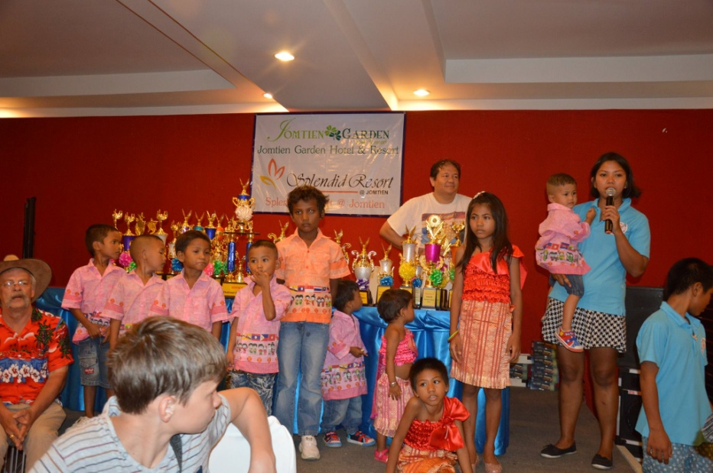
On Wednesday, May 13th, we are going to visit the Shelter Center in Pattaya where we are welcome at 10.00 am. Here we will have a drink and a snack and the children will welcome us in traditional Songkran Thai costume. Then we will give the money what we have collected as draught players to the management of the center.

After this, is the ability to slide on to the simultaneous seance which will be given by Jean Marc Ndjofang or you can take part in a small rapid tournament which will be held at the spot.

We obviously hope that everyone will help us to make something beautiful of this day.

On behalf of the organisation Ton van der Ploeg

LET US PARTICIPATE IN
A GOOD CAUSE
AT THE THAILAND OPEN
DRAUGHT-
TOURNAMENT 2015

หมากฮอสสากลเพื่อการกุศล
เนื่องด้วยวันที่ 8-17 พค. 58 ได้จัดให้มีการแข่งหมากฮอสสากลขึ้นที่ ณ.โรงแรม จอมเทียนการ์เด้น ซึ่งจัดติดต่อกันมา11ปีแล้ว และในระหว่างช่วงที่ทำการแข่งขันนี้ในวันอังคาร ที่ 12 พค. 2558 ทางชมรมหมากฮอสสากลจึงใคร่อยากจะขอความร่วมมือจากท่านช่วยกันบริจาคเงินเพื่อร่วมสมทบทุนแก่ ศูนย์ พักพิงเพื่อนใจ พัทยา ซึ่งเป็นศูนที่ช่วยเหลือเด็กเร่ร่อน และถูกทอดทิ้ง ศูนย์แห่งนี้อยู่ได้ด้วยทุน และสิ่งของที่รับบริจาคมา แต่ขาดการช่วยเหลือสนับสนุนจากองค์กรของรัฐบาล ดังนั้นทางชมรมหมากฮอสสากลของเราจึงอยากจะทำบางสิ่งเพื่อเป็นอีกแรงที่จะสนับสนุนให้เกิดสิ่งดีๆ กับอณาคตที่สดใสกับเด็กเหล่านี้ เพียงท่านละ500 เท่าเดิมกับปีกลาย
ในวันพุธที่ 13 พค. เวลา 10.00น.เราจะเดินทางไปที่ ศูนย์ เพื่อนพิงพักใจ พัทยา และยินดีถ้าหากท่านจะร่วมเดินทางด้วยกัน เด็กๆ จะต้อนรับท่านด้วยการแต่งกายพื้นบ้านตามประเภณีสงกรานต์ พร้อมทั้งมีเครื่องดื่ม และอาหารว่างบริการ หลังจากนั้นเราจะทำการแจ้งจำนวนเงินที่ได้รับบริจาคมาจากท่านในนามของชมรมและท่านมอบแก่ทางศูนย์100% โดยไม่หักค่าใช้จ่ายใดๆ ทั้งนั้น
พอเสร็จพิธีมอบเงินเราขอเชิญท่านร่วมแสดงความสามารถแข่งหมากฮอสสากลแบบรวมกลุ่มด้วยกันโดยจะมี Mr. Jean Marc Ndjofang โปรหมากฮอสสากลอันดับ 2 ของโลกชาวแอฟฟริกาเข้าร่วมเป็น
ผู้สาธิตแข่งกันรวมกลุ่มแบบเร็วในครั้งนี้เช่นกัน
และขอบคุณ Khun Ton van der Ploeg ผู้สนับสนุนกิจกรรมในครั้งนี้

ขอให้เราเป็นอีกหนึ่งใน
เหตุผลที่ดีในการร่วมแข่งขันที่
THE THAILAND OPEN
DRAUGHT-
TOURNAMENT 2015
Шашки для благотворительности

Во вторник, 12 мая, во время игры мы хотим собрать деньги на благотворительность для Центра приюта в Паттайе,
где находятся дети, у которых родителей нет, или они были брошены своими родителями.
В Таиланде для этого нет государственной поддержки, и приют зависит от подарков и пожертвований. Организаторы шашечного турнира хотят помочь этим детям найти свое светлое будущее. Поэтому мы просим Вас так же, как и в прошлом году, пожертвовать 500 бат, которые на 100 % пойдут в пользу приют- центра .
В среду 13 мая мы посетим приют- центр в Паттайе , где нас ожидают с 10:00 часов.
Здесь нас встретят дети в традиционной Сонгкран Тайский одежде, будут предложены закуски и напитки. Затем
мы передадим деньги, которые мы собрали как шашисты, руководителям центра.

После этого будет возможность присоединиться к сеансу одновременной игры, который даст Jean Marc Ndjofang, или поучаствовать в небольшом турнире по быстрым шашкам, который состоится на месте.

Мы, конечно, надеемся, что каждый захочет посодействовать, чтобы получился красивый день.
От имени организации Ton van der Ploeg

ИГРАЙТЕ ДЛЯ БЛАГОТВОРИТЕЛЬНОСТИ В ОТКРЫТОМ ТУРНИРЕ ПО ШАШКАМ В ТАЙЛАНДЕ

